W tym tygodniu rozmawiać będziemy o PRACY ROLNIKA
Propozycje do realizacji tematu:
1. „Rolnik” – nauka wiersza Z. Dmitrocy połączona z zabawą naśladowczą.

Rolnik
Zbigniew Dmitroca
Rolnik rano rusza w pole (dziecko maszeruje po pokoju)
orać pługiem czarną rolę. (dziecko zatrzymuje się, kładą ręce na ramionach rodzica lub rodzeństwa, maszerują w miejscu)
Sieje zboże i buraki, (dziecko naśladuje sianie ziarenek)
z których potem są przysmaki. (dziecko masuje się po brzuchach)

- Rodzic pokazuje ilustrację przedstawiającą rolnika pracującego w polu. Wyjaśnia dziecku, kto to jest rolnik.
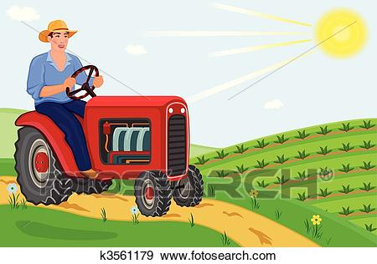

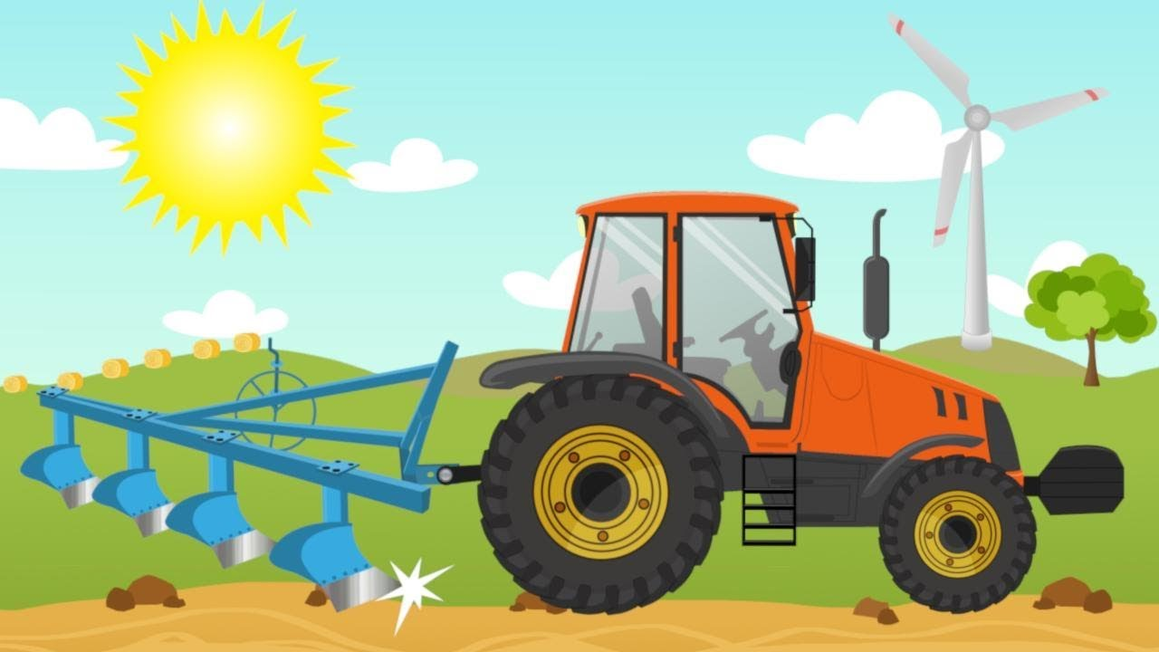
2. „Kim jest rolnik?” – praca z obrazkiem

Rodzic przedstawia dziecku ilustrację rolnika, opowiada o jego pracy:
Zawód rolnika polega na uprawie ziemi, a więc na jej przygotowaniu, obsianiu lub obsadzeniu, pielęgnacji roślin oraz ich zbiorze. Chociaż głównym zajęciem rolnika jest uprawa ziemi to bardzo często łączy on ją również z hodowlą zwierząt.

